Seštevanje sil, ravnovesje sil vaje
- Nariši sile, ki delujejo na kvader. Merilo sil si izberi sam. Pazi na prijemališče sil.

a)Sila teže, če je masa kvadra 2kg b)silo podlage na kvader, če kvader miruje c) silo vrvi (20N), ki vleče kvader desno

- Poimenuj in določi velikost sile, če poznaš merilo sil. Najprej izmeriš dolžino sile in nato sklepaš. 1cm….10N, 2,5cm……25N

a)Merilo sil: 1cm…….10N b) Merilo sil: 1cm…….2N c) Merilo sil: 1cm…….500N

- Seštej sile garfično in računsko – so vzporedne.
Na telo spodaj delujejo tri sile (prijemališča imaš že narisana): $\overset{⃑}{F}1=5N, \overset{⃑}{F}2=7N in \overset{⃑}{F}3=2N$
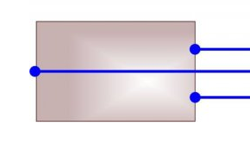
Določi merilo sil in nariši rezultanto.

- Seštej sile garfično in računsko – so vzporedne.
Na telo spodaj delujeta sili (prijemališča imaš že narisana): $\overset{⃑}{F}1=50N v desno in \overset{⃑}{F}2=30N v levo$
Določi merilo sil in nariši rezultanto.

Ali je telo v ravnovesju?
V katero smer se giblje?
- Seštej sile grafično in določi rezultanto sil. Čoln vlečeta dve vrvi, vsaka s silo 8000N. Smeri sil imaš že narisani. Pri seštevanju sil nastane parallelogram.
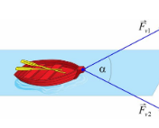
- Na voziček delijeta sili F1= 200N in F2=400N. Nariši in določi velikost rezultante. Smeri sil sta že narisani.

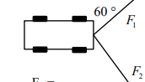

- Nariši in določi veliksot rezultante, če poznaš velikost sil in kot med njima.

a) F₁=2N, F₂=3N, α=90° b) ) F₁=50N, F₂=50N, α=120° c) ) F₁=200N, F₂=300N, α=30°

